Automatizace a kybernetika (stručný přehled)

Automatizace = proces nahrazení bezprostřední účasti člověka (operátora) při řízení výrobních pochodů a objektů
Automatické řízení pracuje bez nutnosti zásahu obsluhy. Při integraci v rámci velkých výrobních celků.
Mluvíme o automatizovaném řízení nebo o tzv. automatizovaných systémech řízení
(člověk+automaty+mechanismy)
V současné době mohou robotické systémy nahradit člověka i v životu nebezpečných situacích (roboti pro odstraňování výbušnin, roboti pro manipulaci s radioaktivními látkami, automatické kosmické sondy). Automatizace také umožňuje, aby jednotliví členové lidské společnosti, účelně využívali svoje tvůrčí schopnosti a věnovat se svým zájmům ve volném čase.

Kybernetika = věda o řízení a sdělování v živých organismech a strojích (ekonomice, společnosti)
• zabývá se dynamickými, samočinně se řídícími systémy
• otázka zkoumání: stabilita vývoje a jednání zkoumaného systému a to i při změnách okolních podmínek
Teoretická kybernetika:
• teorie systému
• teorie informace
• teorie řízení
• teorie učení
• teorie algoritmů a her
Aplikovaná kybernetika:
• technická kybernetika
• biologická kybernetika (biokybernetika)
• ekonomická, lékařská, organizační, pedagogická kybernetika

Řádková schémata a jejich kreslení:
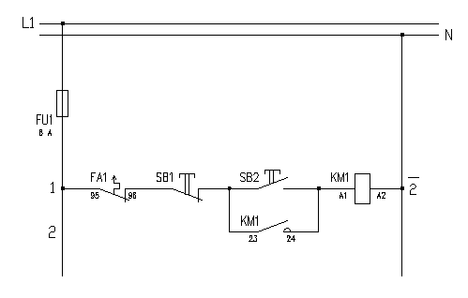

Příklad řádkového schémata, ovládání stykače z
jednoho místa:

Jednopólové, popřípadě vícepólové schéma základní s označením typu a druhu zařízení vystihující způsob napájení, zajištění, měření a ochran, členěné podle jednotlivých rozváděčů nebo zařízení; pomocné obvody (například ovládací, blokové) mohou být vyjádřeny pouze v řádkovém schématu.
Řádkové schéma vystihují způsob řízení obsluhy, řešení vazby, blokování a dalších speciálních požadavků s vyznačením umístění přístrojů různých zařízení.

